 | BỘ GIÁO DỤC VÀ ĐÀO TẠO  TRƯỜNG ĐẠI HỌC CÔNG NGHỆ TP. HCM

ĐỒ ÁN CƠ SỞ

XÂY DỰNG WEBSITE
HỆ THỐNG QUẢN LÝ BAN CÁN SỰ

Ngành: CÔNG NGHỆ THÔNG TIN
Chuyên ngành: CÔNG NGHỆ PHẦN MỀM

Giảng viên hướng dẫn: Ths. Dương Thành Phết
Lớp: 22DTHE3
Sinh viên thực hiện:
Nguyễn Thành Nhân MSSV: 2280602179
Lê Thành Nhân MSSV: 2280602169
Lê Hoàng Danh MSSV: 2280605295

TP. Hồ Chí Minh, 2025
DANH MỤC HÌNH ẢNH
DANH MỤC BẢNG
LỜI MỞ ĐẦU
Trong thời đại công nghệ 4.0 phát triển mạnh mẽ, việc ứng dụng công nghệ thông tin vào công tác quản lý và tổ chức hoạt động trong các trường học đang trở thành xu hướng tất yếu. Đặc biệt, nhu cầu tin học hóa các quy trình quản lý học sinh, lớp học, và các tổ chức trong lớp như Ban Cán Sự ngày càng trở nên cấp thiết, nhằm nâng cao hiệu quả làm việc, tiết kiệm thời gian và tạo môi trường học tập chuyên nghiệp, hiện đại.
Theo sự tiến bộ không ngừng của thế giới khoa học kỹ thuật và công nghệ, một
đỉnh cao kỹ thuật đã thay đổi không ít thói quen trong cuộc sống hàng ngày của chúng
ta khi các tài liệu, thông tin dần chuyển qua sử dụng thông qua các thiết bị thông minh.
Tiếp cận đến phạm vi các lớp học, cụ thể là trong trường Đại Học HUTECH, việc tổ chức các lớp học và quản lý thông tin liên quan đến quá trình học tập là một nhiệm vụ cực kỳ quan trọng và yêu cầu sự tỉ mỉ và chính xác. Tuy nhiên, với sự gia tăng không ngừng của số lượng học sinh và sinh viên, một lớp học thường có ít nhất 60 người, thậm chí có lớp học 120 đến 150 người, đây là một thách thức lớn đối với giảng viên khi phải quản lý cả lớp. Hơn nữa, một giảng viên thường phải đối mặt với việc quản lý nhiều lớp học khác nhau, gây ra một lượng thông tin khổng lồ. Điều này có thể dẫn đến việc mất kiểm soát và gia tăng rủi ro sai sót trong quản lý thông tin.
Ban Cán Sự lớp là bộ phận nòng cốt hỗ trợ giáo viên chủ nhiệm trong việc quản lý lớp học, tổ chức các hoạt động ngoại khóa, duy trì nền nếp, kỷ luật và góp phần xây dựng tập thể lớp vững mạnh. Tuy nhiên, hiện nay, việc quản lý Ban Cán Sự tại nhiều trường học vẫn còn mang tính thủ công, chưa có hệ thống lưu trữ rõ ràng, gây khó khăn trong việc theo dõi, đánh giá và khen thưởng. Chính vì vậy, việc xây dựng một hệ thống website hỗ trợ quản lý Ban Cán Sự là hoàn toàn cần thiết và mang tính thực tiễn cao.
Đề tài "Xây dựng Website Hệ thống Quản lý Ban Cán Sự" được thực hiện với mục tiêu tạo ra một công cụ hỗ trợ các Ban Cán Sự lớp và các sinh viên lớp đó, cũng như giáo viên giúp quản lý thông tin của các thành viên Ban Cán Sự và lớp một cách hiệu quả và khoa học.
Việc hoàn thiện hệ thống không chỉ góp phần hiện đại hóa công tác quản lý học sinh mà còn giúp tăng cường tính tương tác, trách nhiệm và sự chủ động của các bạn học sinh trong quá trình tham gia các hoạt động tập thể. Đây là tiền đề để tiếp tục triển khai các ứng dụng công nghệ thông tin vào lĩnh vực giáo dục trong tương lai.
Việc phát triển các ứng dụng cho hệ thống quản lý lớp học tại trường HUTECH và
cho cả giảng viên cũng như sinh viên là một bước tiến quan trọng và cần thiết. Điều này giúp nâng cao chất lượng quản lý thông tin cho sinh viên và cải thiện quá trình theo dõi học tập thông qua các ứng dụng sử dụng các công nghệ hiện đại. Đồng thời, điều này đóng góp vào việc tạo nên một môi trường đào tạo tại Đại học Công nghệ TP. Hồ Chí Minh trở nên hiện đại và chuyên nghiệp hơn.

CHƯƠNG 3: PHÂN TÍCH THIẾT KẾ HỆ THỐNG
3.1. Mô tả nghiệp vụ
3.1.1. Tổng quan
Số lượng sinh viên tại các trường đại học, đặc biệt là Trường Đại học Công Nghệ TP. HCM, ngày càng gia tăng qua các năm. Để đảm bảo chất lượng và quản lý hiệu quả số lượng sinh viên khổng lồ trong một lớp, đồng thời tạo điều kiện thuận lợi cho sinh viên và Ban cán sự cải thiện học tập, việc xây dựng một hệ thống quản lý lớp học hợp lý là vô cùng cần thiết. Các phương pháp truyền thống vẫn còn nhiều hạn chế khi phải đối mặt với việc quản lý lượng sinh viên lớn, khiến việc quản lý sinh viên và thông tin trở nên phức tạp. Tình trạng này có thể gây ra nhiều rủi ro sai sót, từ những vấn đề nhỏ đến những vấn đề quan trọng trong tổ chức lớp học và quản lý thông tin học tập. Vì vậy, việc thiết kế và triển khai một hệ thống quản lý lớp học hiện đại sẽ giúp Ban cán sự làm việc hiệu quả hơn, đơn giản hóa quá trình quản lý và phù hợp với tình hình hiện nay.
Khi một sinh viên có nguyện vọng tham gia Ban cán sự, các thông tin ứng cử sẽ được điền vào một phiếu điện tử trực tiếp trên hệ thống. Phiếu này bao gồm các nội dung cơ bản như thông tin cá nhân, chức vụ mong muốn, lý do ứng cử, cam kết trách nhiệm và lời giới thiệu. Sau khi gửi đi, phiếu sẽ được hệ thống ghi nhận và chuyển sang trạng thái “chờ xét duyệt”. Việc xét duyệt do lớp trưởng hoặc giảng viên phụ trách thực hiện.
Ngay khi phiếu được phê duyệt, hệ thống sẽ tự động gửi thông báo đến toàn bộ sinh viên trong lớp để tiến hành bỏ phiếu bầu chọn. Mỗi sinh viên chỉ được bầu một lần và hệ thống sẽ tự động kiểm tra tính hợp lệ của phiếu. Kết quả bầu chọn hợp lệ sẽ được công nhận nếu ứng viên nhận được sự đồng thuận của ít nhất 50% số thành viên trong lớp trước thời hạn mà hệ thống quy định.
Ngoài các chức vụ Ban cán sự cơ bản như Lớp trưởng, Lớp phó, Bí thư, hệ thống cho phép đề xuất thêm các chức vụ mới để phù hợp với nhu cầu quản lý lớp học thực tế. Việc đề xuất chức vụ được thực hiện bởi lớp trưởng hoặc giảng viên phụ trách thông qua một chức năng
riêng trong hệ thống.
Sau khi đề xuất, chức vụ mới phải được giảng viên duyệt và nhận được sự đồng thuận từ ít nhất 50% số thành viên hiện tại trong Ban cán sự. Khi được chấp thuận, chức vụ mới sẽ được cập nhật vào hệ thống và phân quyền tương ứng. Các chức vụ được quản lý và phân bổ theo từng học kỳ, giúp đảm bảo việc tổ chức lớp học luôn linh hoạt và hiệu quả.
Tại hệ thống này, sinh viên có thể theo dõi thông báo từ nhà trường, quản lý bài đăng cá nhân, bài tập, nhóm học, dự án, nhiệm vụ, và theo dõi danh sách thành viên trong lớp. Ban cán sự, với trách nhiệm quản lý số lượng lớn sinh viên, được cấp tài khoản với quyền hạn cao hơn sinh viên thông thường.
Trong hệ thống quản lý, thông tin sinh viên từ danh sách lớp được trích xuất để tạo tài khoản, bao gồm họ tên, giới tính, ngày sinh, email, số điện thoại và mã số sinh viên. Danh sách này sẽ được Ban cán sự hoặc Giảng viên phụ trách thêm hoặc cập nhật vào hệ thống. Chỉ có Ban cán sự có chức vụ cao hoặc Giảng viên phụ trách có quyền chỉnh danh sách này.
Các tài khoản được giới hạn số lượng để đảm bảo không có sinh viên lớp khác truy cập thông tin nội bộ. Sau khi có tài khoản, sinh viên có thể cập nhật thông tin email và số điện thoại. Sinh viên đăng nhập bằng mã số sinh viên làm tên tài khoản và mật khẩu ban đầu (Tên đăng nhập và mật khẩu là MSSV ban đầu), sau đó có thể thay đổi mật khẩu theo ý muốn.
Về phần quản lý thông tin tài khoản, người dùng có thể các chức năng thay đổi hình ảnh đại diện, email khôi phục, đổi mật khẩu, liên kết tài khoản. Giao diện “Thông tin cá nhân” hiển thị họ tên, MSSV (không đổi), ngày sinh, số điện thoại, email (có thể chỉnh sửa). Email khôi phục dùng để cập nhật địa chỉ email khôi phục để sử dụng trong trường hợp quên mật khẩu hoặc cần xác minh tài khoản. Người dùng có thể thay đổi mật khẩu hiện tại sau khi đăng nhập thành công hoặc cập nhật sau này. Mật khẩu của bạn phải dài từ 8 đến 20 ký tự. Phải chứa ít nhất 1 ký tự viết thường, 1 ký tự số và không có khoảng trắng. Để tăng cường tính bảo mật cho hệ thống, nếu người dùng nhập sai mật khẩu quá 5 lần liên tiếp trong vòng 10 phút, tài khoản sẽ bị khóa tạm thời. Trong trường hợp này, người dùng có thể chủ động mở khóa bằng cách xác minh thông qua email khôi phục đã đăng ký từ trước. Ngoài ra, người dùng cũng có thể liên hệ với Ban cán sự hoặc giảng viên phụ trách để được hỗ trợ xác minh và mở khóa tài khoản.
Trong trường hợp không có hành động can thiệp, tài khoản sẽ được hệ thống tự động mở khóa sau 30 phút. Đồng thời, mọi lần đăng nhập đều được ghi lại trong hệ thống để người dùng có thể theo dõi và kiểm soát hoạt động đăng nhập từ các thiết bị lạ.
Người dùng có thể thêm các liên kết tài khoản, hệ thống với các dịch vụ bên ngoài nếu muốn như Google, Microsoft để thuận tiện cho việc đăng nhập và đồng bộ hóa dữ liệu nếu cần thiết trong tương lai. Hình đại diện có thể thay đổi, và cần có kích thước từ 512 x 512 pixel trở lên.
Hệ thống quản lý bốn nhóm chức vụ chính: Sinh viên, Ban cán sự, Giảng viên phụ trách lớp và Khách. Sinh viên là thành viên thông thường trong lớp, không giữ chức vụ trong Ban cán sự, được cấp tài khoản với quyền hạn cơ bản để theo dõi thông báo, quản lý cá nhân, đăng bài thảo luận và gửi yêu cầu khiếu nại. Ban cán sự, do Lớp trưởng đứng đầu, có quyền hạn cao hơn sinh viên thông thường, có thể quản lý chung các hoạt động lớp, theo dõi và quản lý thành viên, đăng thông báo và tài liệu, nhắc nhở sinh viên về bài tập, tổ chức và điều hành các buổi họp. Giảng viên phụ trách lớp chịu trách nhiệm chính trong việc quản lý lớp học và giám sát Ban cán sự, có quyền hạn cao nhất trong hệ thống, bao gồm phê duyệt yêu cầu ứng cử, cho phép đề xuất chức vụ mới, giám sát hoạt động lớp, hỗ trợ sinh viên, đăng thông báo và tài liệu, tạo nhóm học tập và theo dõi quá trình học tập của sinh viên. Đối với Khách, họ chỉ có quyền theo dõi thông báo, xem bài tập công khai, tham gia tạm thời các hoạt động dưới sự cho phép và gửi yêu cầu khiếu nại.
Để bảo đảm tính công bằng và cải thiện chất lượng hoạt động của Ban Cán Sự, hệ thống sẽ có chức năng đánh giá hiệu quả làm việc của từng thành viên trong Ban Cán Sự. Việc đánh giá này có thể được thực hiện vào cuối mỗi học kỳ hoặc theo thời gian có thể do giảng viên quy định. Sinh viên sẽ đánh giá các cán sự dựa trên nhiều tiêu chí như mức độ hỗ trợ học tập, thái độ phối hợp, khả năng hoàn thành nhiệm vụ đúng hạn và mức độ minh bạch trong thông tin truyền đạt. Giảng viên cũng có thể đánh giá riêng với tiêu chí nâng cao như năng lực điều hành và khả năng phản ứng với tình huống lớp học. Kết quả đánh giá sẽ được tổng hợp tự động bởi hệ thống, giúp giảng viên có thêm dữ liệu kỷ luật hoặc bố trí nhân sự trong kỳ tiếp theo. Các đánh giá được bảo mật và hiển thị dưới dạng thống kê tổng quát, đảm bảo tính ẩn danh và khách quan cho người tham gia đánh giá.
Một trong những nhiệm vụ quan trọng của Ban Cán Sự là nắm bắt và phản ánh kịp thời tình hình học tập cũng như các hoạt động sinh hoạt của lớp. Để hỗ trợ công việc này, hệ thống cung cấp chức năng tạo báo cáo giúp Ban Cán Sự tổng hợp thông tin theo tuần, tháng hoặc theo từng sự kiện cụ thể. Nội dung báo cáo có thể bao gồm tình trạng chuyên cần, các vấn đề trong học tập, vi phạm nội quy, nhóm học tập yếu cần hỗ trợ hoặc đề xuất cải thiện lớp học. Giảng viên sẽ nhận được các báo cáo này trực tiếp trên hệ thống và có thể phản hồi lại ngay khi cần thiết. Tất cả báo cáo đều được lưu trữ và có thể xuất thành file PDF hoặc Excel để phục vụ việc tổng kết, họp lớp hoặc đánh giá chất lượng lớp học định kỳ. Nhờ vậy, lớp trưởng và giảng viên có thể chủ động trong việc theo dõi tình hình lớp, thay vì xử lý mọi việc một cách thụ động.
Để đảm bảo công việc trong lớp học được phân bổ hợp lý và rõ ràng, hệ thống cung cấp chức năng giao việc và theo dõi nhiệm vụ dành riêng cho Ban Cán Sự. Qua chức năng này, lớp trưởng hoặc giảng viên có thể tạo các công việc cụ thể, giao cho từng thành viên trong Ban Cán Sự, đồng thời đặt thời hạn hoàn thành. Mỗi nhiệm vụ đều được mô tả chi tiết với tiêu đề, nội dung, ngày bắt đầu, hạn chót và trạng thái (chưa thực hiện, đang thực hiện, đã hoàn thành, trễ hạn). Người được giao việc sẽ nhận thông báo và có thể cập nhật tiến độ trên hệ thống. Các nhiệm vụ quá hạn sẽ được hệ thống đánh dấu để Ban Cán Sự kịp thời xử lý.
Về quản lý Tài liệu, hệ thống chứa nhiều khu vực riêng, như phần Giáo trình, nơi giảng viên và Ban cán sự có thể đăng tài liệu học tập và bài tập cho sinh viên. Một bài tập có thể được giao cho một hoặc nhiều sinh viên và có thể nhận nhiều câu trả lời. Đối với quản lý Câu trả lời, sinh viên nộp đáp án qua phiếu câu trả lời được phân biệt bằng mã câu trả lời (chuỗi 36 ký tự ngẫu nhiên), kèm mô tả và đường dẫn tệp (dạng Google Drive). Phiếu câu trả lời chỉ được nộp khi bài tập chưa quá hạn. Phần Tài liệu nội bộ là một khu vực lưu trữ riêng dành cho Ban Cán Sự. Tại đây, các cán sự có thể tải lên, phân loại và chia sẻ tài liệu theo từng mục đích như [Biểu mẫu], [Kế hoạch], [Họp lớp],… Các tệp tin có thể được gán quyền truy cập: chỉ Ban Cán Sự, Ban Cán Sự và Giảng viên, hoặc toàn bộ lớp nếu cần thiết.
Về quản lý Nhóm, hệ thống hỗ trợ sinh viên phát triển kỹ năng làm việc nhóm thông qua việc tạo và lưu trữ nhóm học tập. Sinh viên đăng ký nhóm qua phiếu tạo nhóm, được phân biệt bằng mã nhóm (chuỗi 36 ký tự ngẫu nhiên), tên nhóm và mô tả. Một nhóm có thể có một hoặc nhiều sinh viên, nhưng mỗi sinh viên chỉ thuộc một nhóm. Mỗi nhóm có thể có một hoặc nhiều dự án do sinh viên tạo và thực hiện.
Về quản lý Dự án, sinh viên tạo dự án qua phiếu đăng ký dự án với mã dự án (chuỗi 36 ký tự ngẫu nhiên), tên dự án và mô tả. Một dự án thuộc một nhóm và được thực hiện bởi các thành viên trong nhóm. Một dự án có thể có một hoặc nhiều nhiệm vụ. Về quản lý Nhiệm vụ, sinh viên trong nhóm lên kế hoạch thực hiện dự án qua phiếu nhiệm vụ với mã nhiệm vụ (chuỗi 36 ký tự ngẫu nhiên), tiêu đề, mô tả và trạng thái hoàn thành. Một nhiệm vụ thuộc một dự án trong một nhóm và được giao cho một hoặc nhiều thành viên. Một thành viên có thể thực hiện một hoặc nhiều nhiệm vụ trong dự án.
Về quản lý Bài đăng, giảng viên và sinh viên có thể đăng bài viết qua phiếu bài đăng để thông báo, trao đổi thông tin và chia sẻ tài liệu. Mỗi phiếu bài đăng có mã bài đăng (chuỗi 36 ký tự ngẫu nhiên), nội dung và đường dẫn tệp. Một bài đăng thuộc một sinh viên hoặc giảng viên, và các thành viên trong lớp có thể đăng nhiều bài viết. Về quản lý Câu nhận xét, giảng viên và sinh viên có thể gửi nhận xét về bài đăng qua phiếu câu nhận xét với mã câu nhận xét (chuỗi 36 ký tự ngẫu nhiên) và nội dung. Một câu nhận xét thuộc một bài đăng trong phòng học, và các thành viên có thể gửi nhiều câu nhận xét cho bài đăng. Mọi thông tin nghiệp vụ đều được những thành viên có ủy quyền lưu vào hệ thống.
Để việc điều hành lớp học được phối hợp chặt chẽ và liên tục, hệ thống cung cấp một kênh giao tiếp riêng giữa Giảng viên phụ trách và sinh viên. Mỗi cuộc trao đổi có thể bao gồm nội dung tin nhắn, đính kèm tệp tin, tài liệu hoặc liên kết liên quan. Kênh liên lạc nội bộ này có thể.
3.2. Các loại thực thể
3.3. Mô hình Use Case

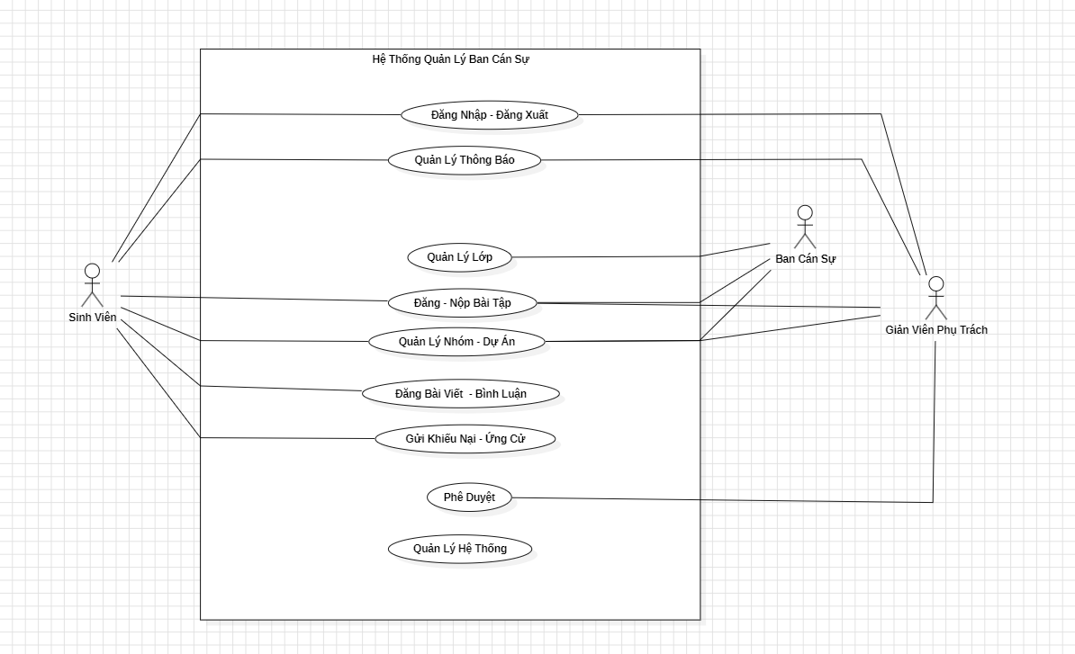Hình 3.3.1 UC_ Hệ thống
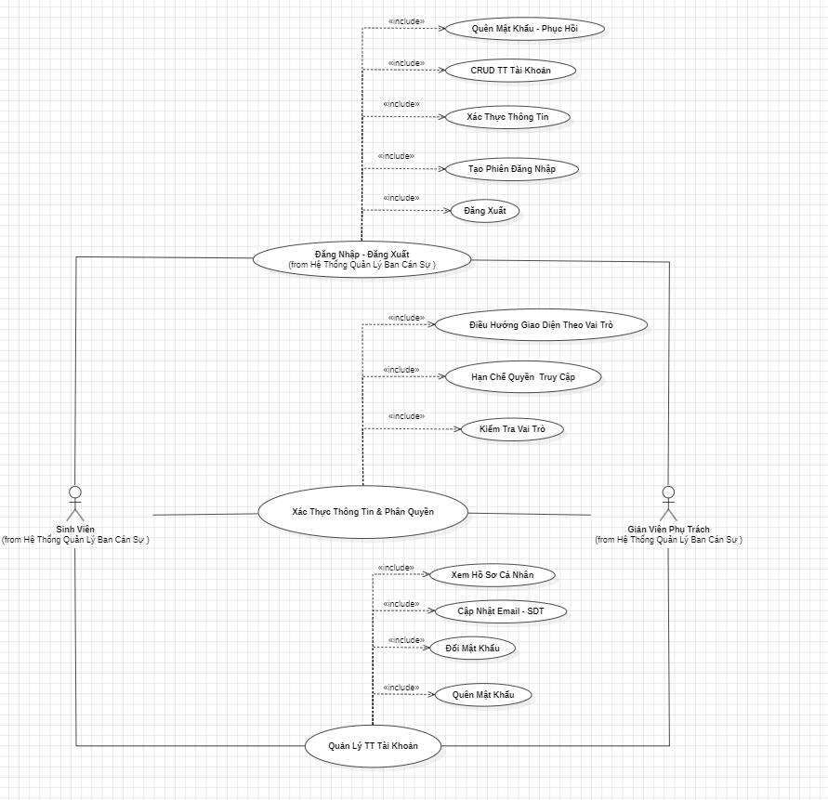
Hình 3.3.2 UC_Đăng nhập
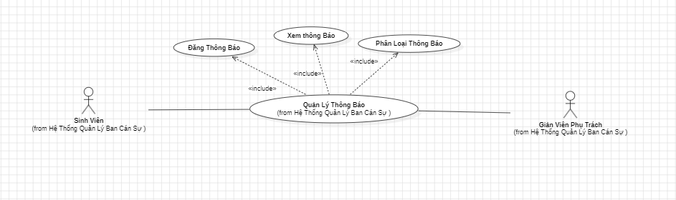
Hình 3.3.3 UC_Thông báo

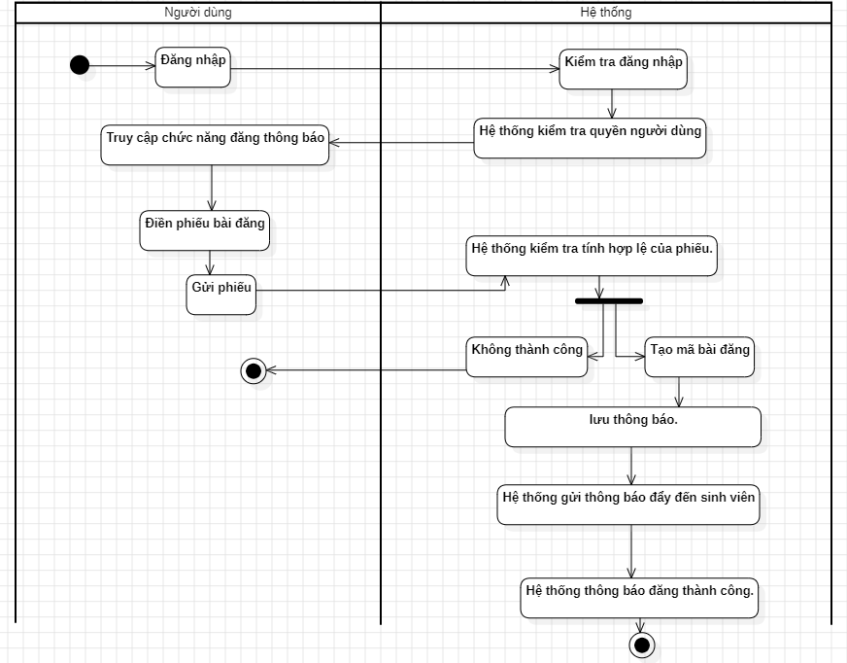

Hình 3.3. ActivityDiagram thông báo
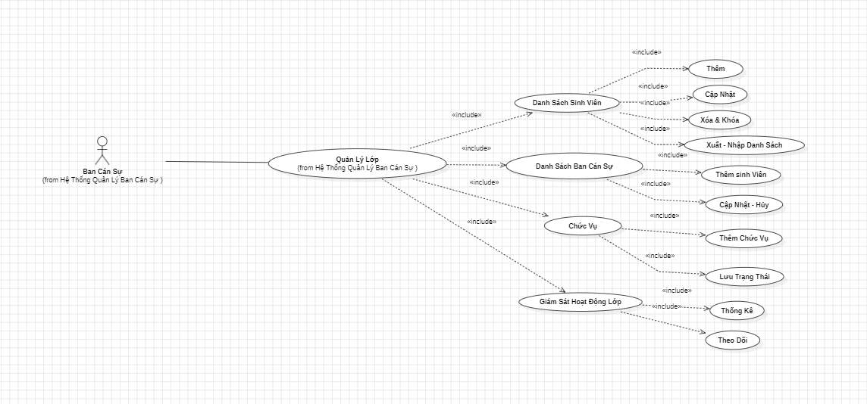
Hình 3.3.4 UC_QL Lớp
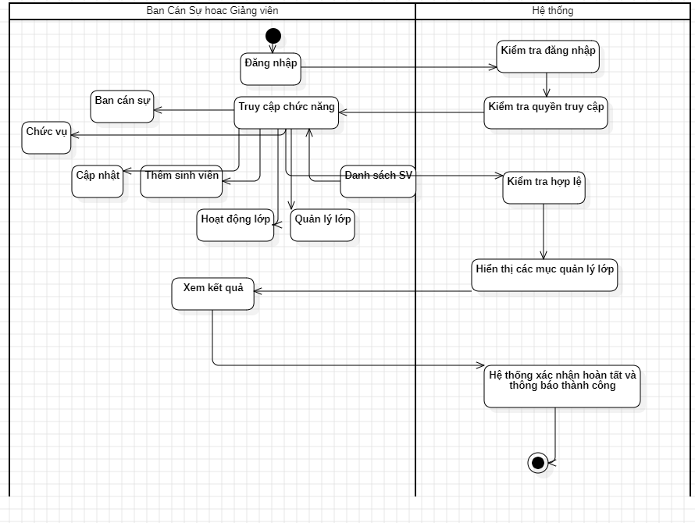
Hình 3.3. ActivityDiagram QL Lớp

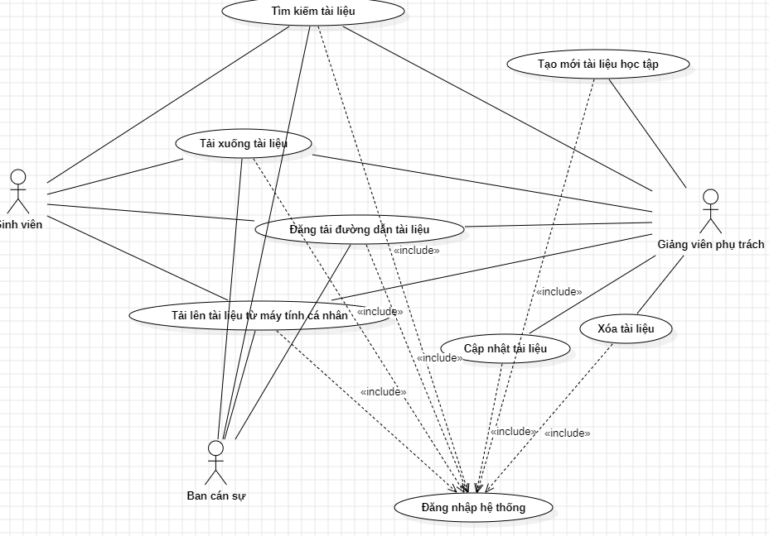
Hình 3.3.5 UC_Quản lý Tài liệu và Giáo trình
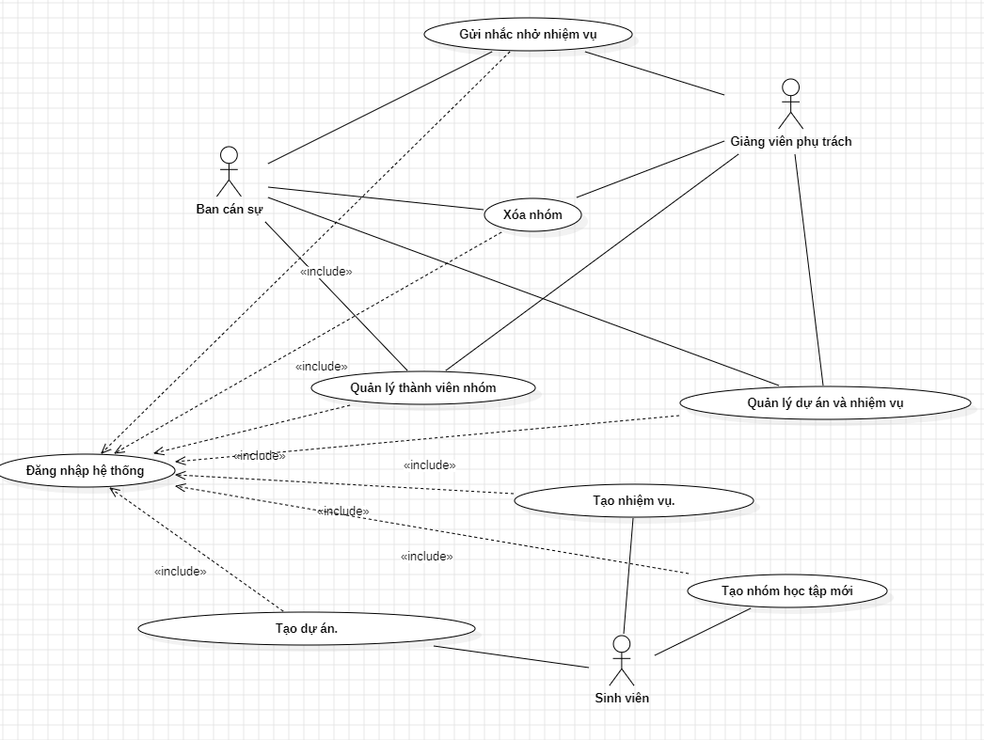
Hình 3.3.6 UC_Quản lý học tập

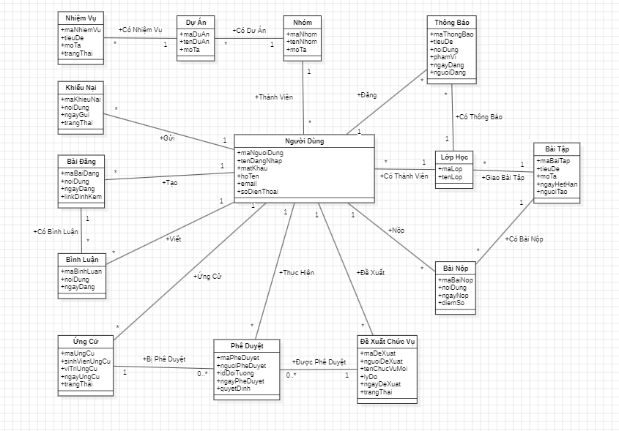
Hình 3.4 Mô hình Class Diagram

CHƯƠNG 4: KẾT QUẢ THỰC NGHIỆM
CHƯƠNG 5: KẾT LUẬN VÀ KIẾN NGHỊ

